**Câu 1**: Schema là gì?

* Schema là khái niệm mới có trong SQL Server 2005 trở lên
* Schema mặc định của các object trong database là dbo
* Có thể hiểu schema là một namespace đối với các đối tượng database
* Một schema định nghĩa một ranh giới mà trong đó tất cả các tên là duy nhất
* Bên trong một database, tên của schema là duy nhất, luôn có tên với đường đầy đủ dạng

**Câu 2**: Các lợi ích khi dùng Schema? Ví dụ.

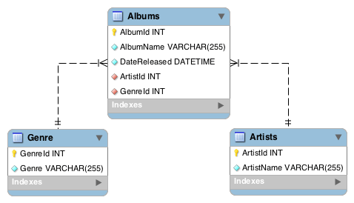

**Lợi ích khi dùng Schema**

* Giúp nhóm các Database Object lại với nhau cho dễ quản lý
* Cho phép phân quyền ở schema tăng tính bảo mật, có thể phân quyền quản lý từng schema cho từng user khác nhau, đây chính là điểm mạnh của schema
* Đơn giản hóa việc quản lý bảo mật, sao lưu và khôi phục và quản lý cơ sở dữ liệu bằng cách cho phép các đối tượng hoặc thực thể cơ sở dữ liệu được nhóm lại với nhau một cách hợp lý.

⇒ Một schema thuận lợi cho việc tách, quản lý, và quyền sở hữu của các đối tượng cơ sở dữ liệu, nâng cao quản trị an ninh của các đối tượng cơ sở dữ liệu.

**Ví dụ**

Một công ty tạo tài khoản người dùng cho Bob và Jane. Nó cũng tạo tài khoản cho các bộ phận như nhân sự và tiếp thị. Sau đó, nó cung cấp cho một nhà phân tích trong mỗi bộ phận truy cập vào tài khoản lược đồ.

Nhà phân tích nhân sự tạo các bảng và khung nhìn trong lược đồ HR và cấp quyền truy cập cho Bob để đọc (nhưng không ghi vào) một bảng liệt kê tên nhân viên và số ID nhân viên. Ngoài ra, nhà phân tích nhân sự có thể cấp quyền truy cập cho Jane để đọc và ghi vào bảng liệt kê số điện thoại của nhân viên.

Bằng cách cấp quyền truy cập theo cách này, chỉ những vai trò và người dùng phù hợp mới có thể đọc, viết hoặc sửa đổi dữ liệu trong một tài sản dữ liệu độc lập trong cơ sở dữ liệu lớn hơn.

Mỗi công cụ cơ sở dữ liệu xem các lược đồ là phương pháp nền tảng để phân tách dữ liệu trong môi trường nhiều người dùng.

**Câu 3**: Một Schema có thể thuộc nhiều user? Một user có thể sở hữu nhiều Schema?

1 **Schema** chỉ được quản lý bởi 1 user

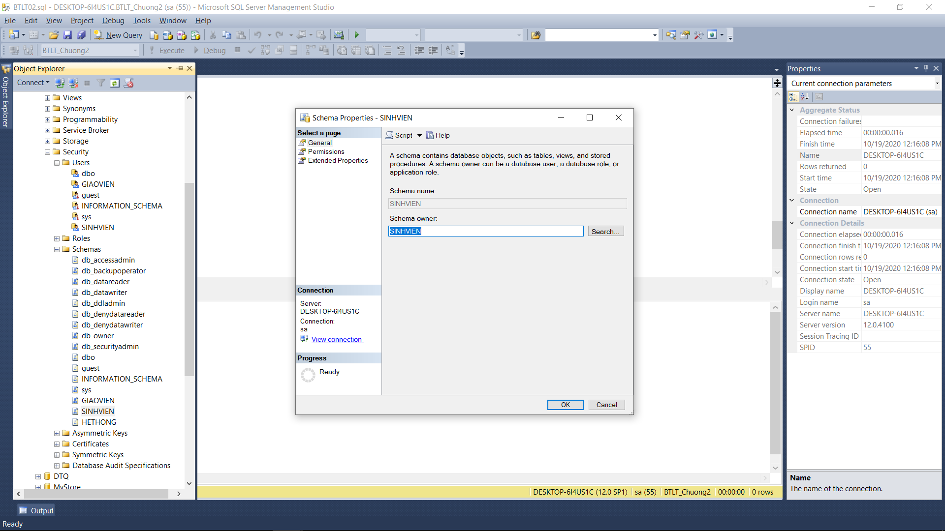

1 user có thể quản lý nhiều **Schema**

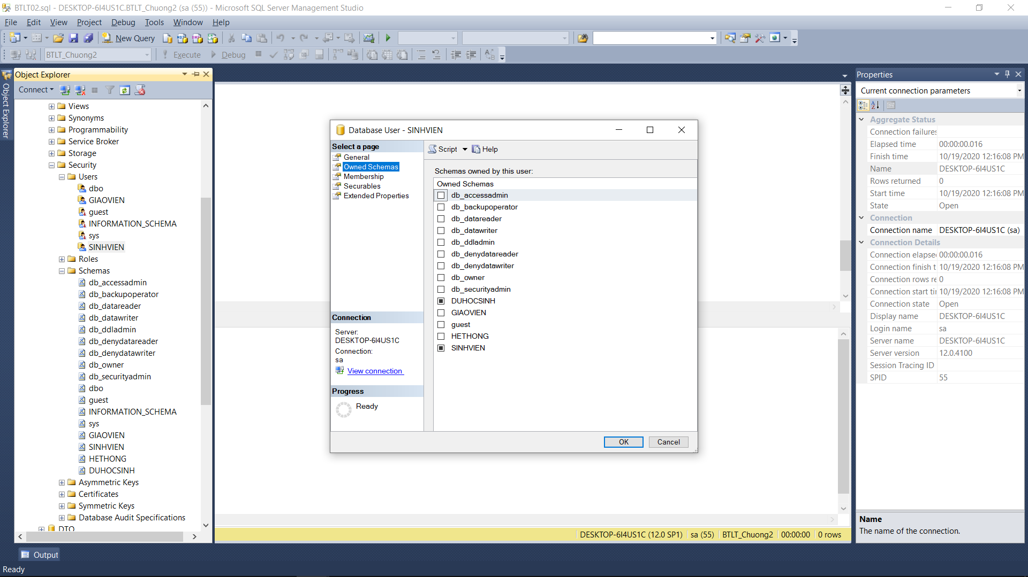

**Câu 4**: Có thể xóa Schema nếu đang tồn tại đối tượng thuộc Schema đó?

Không thể xóa **Schema** nếu đang tồn tại đối tượng thuộc **Schema** đó

